Муниципальное казенное учреждение культуры
«Тайтурский культурно-спортивный комплекс»
Спортивный клуб «Добрыня»

«В Тайтурском МО прошли соревнования по спортивной ходьбе
посвященные «Всероссийскому дню ходьбы».
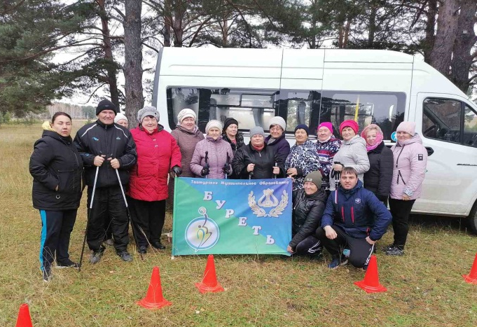
С целью укрепления здоровья, пропаганды здорового образа жизни и организации досуга и занятий физической культуры и спортом жителей Тайтурского МО в условиях распространения корона вирусной инфекции. А так же популяции и дальнейшего развития легкой атлетики и выявления сильнейших спортсменов среди людей пожилого возраста, 9 октября 2020г на прилежавшей территории лесного массива д. Буреть прошли соревнования по спортивной ходьбе посвященной «Всероссийскому дню ходьбы» среди жителей Тайтурского МО.
Соревнования проводились с соблюдением всех требований и рекомендаций по профилактике новой короновирусной инфекции при соблюдении безопасной дистанции, обработки инвентаря, масочного режима.
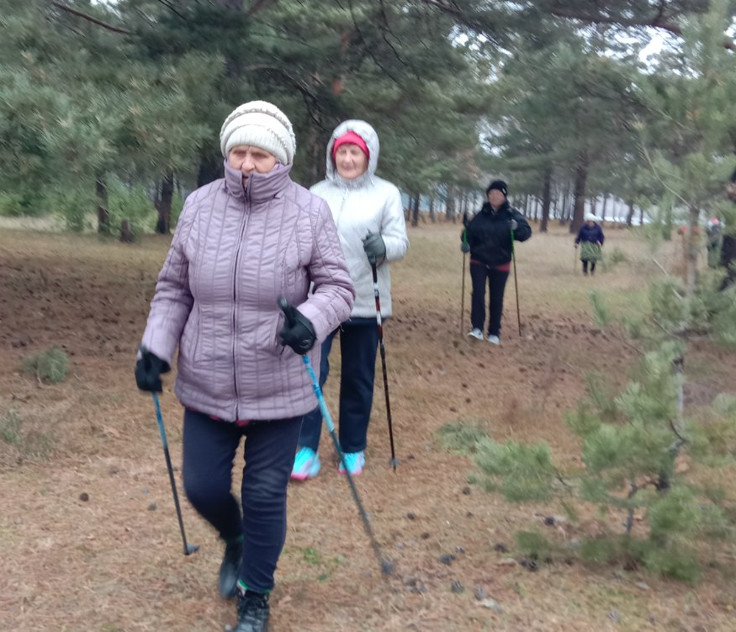
Совместно с руководителем и специалистами учреждениями культуры МКУК «Тайтурского КСК» были организованы к участию в соревновании жители от 55лет до 65лет из с. Холмушино, р. п. Тайтурки, д. Кочерикова и д. Буреть. Перед началом соревнования, инструктором по спорту О.Н. Сидельниковым с участниками была проведена физическая разминка. Затем приступили к соревнованиям, в которых была обозначена определенная дистанция прохождения спортивной ходьбой для участников. Несмотря на свой возраст, ни кто не сошел с дистанции по пересечённой местности. Все прошли бодро и достойно. Скорость и технику всех вышедших на дистанцию оценивал главный судья соревнований О.Н Сидельников.
По завершению соревнований состоялось награждение участников, каждый был отмечен тематическим вымпелом.
Много приятных слов было сказано от участников в адрес организаторов мероприятия , благодарили за возможность собраться и пообщаться друг с другом , за прогулку в лесу на свежем воздухе. А главное каждый получил огромный заряд бодрости и хорошего настроения.
О. Сидельников
Инструктор по спорту МКУК «Тайтурский КСК»

